 | Borgers plan
Fase | Kommentar | Tast
 | Overskueligt print af borgers Indsatsmål, Delmål, Handlinger, Delmålsnotater og Delmålsopfølgning
Find Borgers plan | Når du er på borger, vælg ”Borgerforløb” og klik på ”Borgers plan – xxx” | 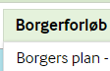
Vælg aktivitet | Klik på printerikonet og vælg ”Aktiviteter” | 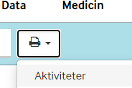
Udfyld ”Udskriv aktiviteter” | Du kan vælge, at give dokumentet en anden titel i feltet ”Titel”  Gem på forløb. Hvis du vil gemme udskriften, skal du vælge dit udfører-forløb, myndighed skal gemme på relevant sags-forløb  Hvis du fjerner fluebenet, gemmes dokumentet ikke, men kan udskrives.  Vælg evt. en periode og skriv evt. en beskrivelse | 
Udvælg aktiviteter | Hvis du vil udskrive alle Indsatsmål med tilhørende Delmål, Handlinger, Delmålsnotater og Delmålsopfølgninger, sæt flueben i ”Vælg alle aktiviteter”  Ellers sæt flueben ud for den/de indsatsmål du vil have data på.  Hvis du kun vil se Indsatsmål, Delmål og Handlinger, skal du sætte flueben i ”Borgers plan” i øverste række | 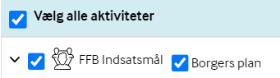  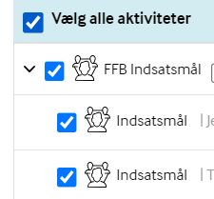
Gem/udskriv | Klik på knappen ”Generér PDF” i nederste højre hjørne af boksen.  Dokumentet bliver nu lavet – bemærk, det kan godt tage lidt tid.  Du kan nu se dokumentet og evt. udskrive det.  Hvis du har tidligere har angivet at det skal gemmes, er det nu gemt.  Luk dokumentet i øverste venstre hjørne. | 